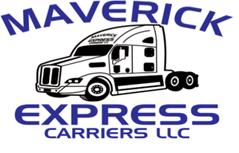

**2000 El Indio HWY**

**EAGLE PASS, TX 78852**

**Formulario de autorizacion de liberacion de MVR**

En conjuncion con mi potencial de empleo en_MAVERICK EXPRESS CARRIERS LLC**___. Yo x____________________________________** consentimiento a la liberacion de mis expedients del vehiculo de motor (MVR) a la compania. Entiendo que la compania usara los registros para evaluar mi estabilidad para cumplir con los deberes de conduccion que pueden estar relacionados con la posicion para la que estoy aplicando. Tambien doy consentimiento a la revision, evaulacion y otro uso de cualquier MVR que pueda haber proporcionado a la compania.

**El consentimiento otorgado en satisfaccion del derecho public 18 USC 2721 seccion “ley federal de proteccion de la privacidad de los conductores”, y esta desticado a constituir “consentimiento por escrito” como lo require esta ley.**

**Firma (Aplicante) x____________________________________________________________**

**Fecha: x______________________________**

**Numero de Lic. x________________________________ Estado: x________________**